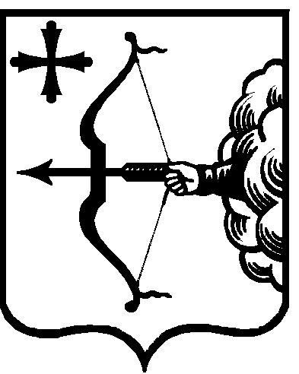

|  |  |  |  |  |
| --- | --- | --- | --- | --- |
| ПРАВИТЕЛЬСТВО КИРОВСКОЙ ОБЛАСТИ  ПОСТАНОВЛЕНИЕ | | | | |
| 29.09.2021 | |  | № | 518-П |
| г. Киров | | | | |

О внесении изменений в постановление Правительства

Кировской области от 05.02.2013 № 194/45

Правительство Кировской области ПОСТАНОВЛЯЕТ:

1. Внести в Порядок предоставления и распределения субвенций местным бюджетам из областного бюджета на выполнение отдельных государственных полномочий по обеспечению прав на жилое помещение в соответствии с Законом Кировской области «О социальной поддержке детей-сирот и детей, оставшихся без попечения родителей, лиц из числа детей-сирот и детей, оставшихся без попечения родителей, детей, попавших в сложную жизненную ситуацию», утвержденный постановлением Правительства Кировской области от 05.02.2013 № 194/45 «Об утверждении порядков предоставления и распределения субвенций местным бюджетам из областного бюджета», следующие изменения:

1.1. Абзац третий пункта 7 дополнить словами «При этом норматив стоимости одного квадратного метра общей площади жилья в муниципальных районах (муниципальных, городских округах) Кировской области, устанавливаемый ежегодно Правительством Кировской области и используемый для определения объема субвенций при планировании соответствующих расходов областного бюджета на очередной финансовый год и плановый период, не применяется».

1.2. Дополнить пунктом 7–1 следующего содержания:

«7–1. Получатели средств местных бюджетов в пределах предоставленного объема субвенций обеспечивают выполнение требований, определенных [частью 1 статьи 17](consultantplus://offline/ref=0D26B73871CBC822863634E7680FE30AEB315A54853A9F743140D8391210904DE77E907DCA73F23A671A76B3BD560D29E01A30B9D87C05B23EBE2A4778k6L) Закона Кировской области от 04.12.2012   
№ 222-ЗО, а также достижение значений показателей, установленных соглашениями о предоставлении субвенций и учтенных при расчете объема субвенций».

2. Настоящее постановление вступает в силу после его официального опубликования.

Председатель Правительства

Кировской области А.А. Чурин